Auto: Amparo Iglesias
Categoria: Poesía
Refugio de la piel

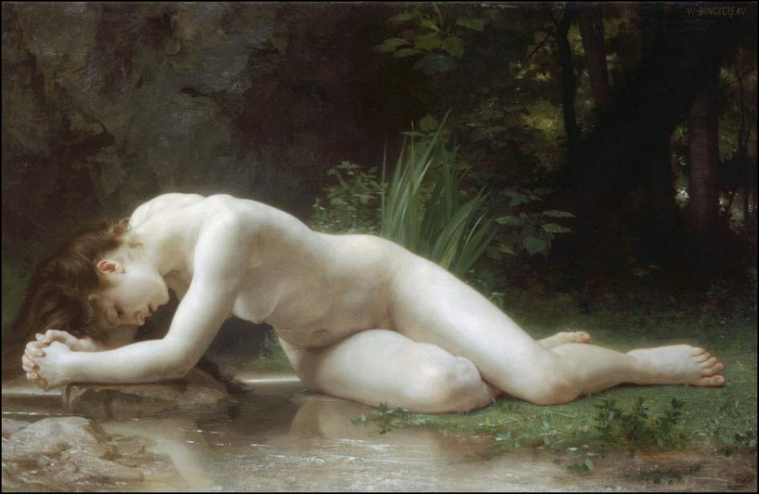

Cuando la piel decidió fundirse
En el misterio de su blancura
Se fue guardando, invisible,
En la rosada cavidad de su cuerpo
Complacida, atravesó el propio canal,
Donde late el corazón
Fuera del tiempo
Reducida a caricia,
Sutil aroma,
Se diría un pétalo que migra
Hacia dentro,
Refugio intimo de la belleza
Frescura de la sombra;
Los postigos cerrados,
Desvelados los sentidos,
Hundida la piel en su eterno retiro,
Suelto el cabello,
Altivo el deseo
Entre algodón y lavanda
Se estremeció la tarde:
Alguien la piensa,
Del otro lado del mundo

